課程發展與設計期中報告
地方本位課程—四箴國中

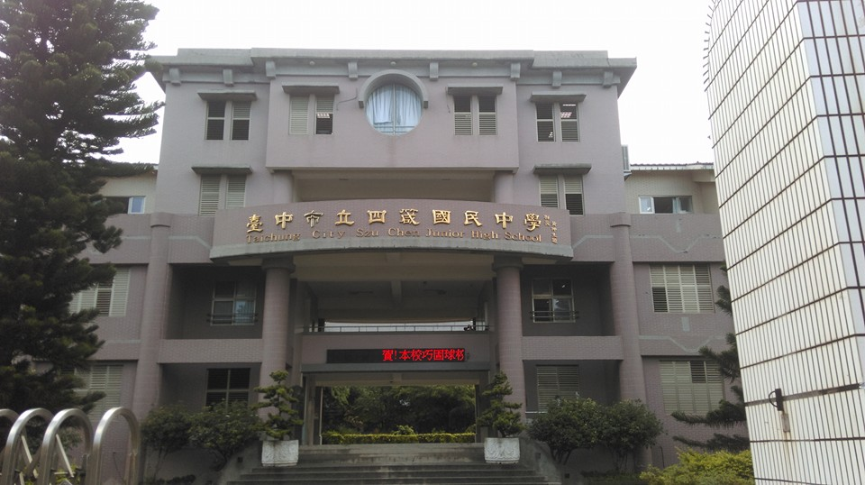

組別:第十組

組員:吳佩蓁
王婷
郭立惠
蘇柏臻

訪問班級:美術班

訪問老師:呂昀潔老師
輔導主任

一、教學概況
班級數:
普通班30班 (七年級:11班 八年級:13班 九年級:12班)
美術班3班 (三個年級各一班，共27人)
體育班3班 (三個年級各一班)

二、課程簡介
四箴國中美術班成立於民國95年8月，以紮根藝術、激發創意、挑戰未來的時代需求為宗旨

三、課程架構
畢業製作
美術展覽
生活美學
美術館/博物館
藝術本質與分析
社區文教機構
基礎色彩學
與色彩配置
中西方藝術史
中西方藝術作品鑑賞
輪廓與構圖掌握能力
多元媒材與創意的綜合性表現
素描、水彩、壓克力、水墨、篆刻、版畫
知識與概念
專題學習
藝術與生活
藝術與文化
探索、創作與展演
四箴國中美術班課程架構
藝文交流與參觀

四、課程特色
（1）瞭解本校與社區（都會公園、東海大學、大肚溪口賞鳥區…等）景點特色，認識自己身處地理環境，設計兼具歷史與人文內涵的美術教材。
（2）藝術即生活，生活即藝術的理念實踐，藉由校園藝廊至校外社區藝文空間展覽與作品發表，培養藝術的溝通與表達，增進美學素養。
（3）從美術史、美術實作與創作、美學、藝術批評等四面向下扎根，充實基本能力，進而向上發展學生個人特色與開拓多元的創意思考與創造力。

五、課程綱要單元規畫
綱要 | 年級 | 單元內容 | 綱要內涵
探索、創作與展演 | 一年級 | ˙墨色與墨韻的練習（乾、濕、濃、淡）  ˙各種基本筆法的嘗試與練習（中鋒、側鋒、順鋒、逆鋒）  ˙皴法示範與教學（披麻皴、釜劈皴、折帶皴、雨點皴…）  ˙校園中山石、樹木的觀察與寫生  ˙藉由臨摹工筆習作，練習工筆畫的線條與工筆敷色技法  ˙水彩與其他媒材的異同與特性  ˙嘗試平塗與重疊技法，練習水彩水分的調整  ˙個體靜物基礎：渲染法  ˙基本素描石膏練習  ˙水彩基本技法練習與應用  ˙生活中蔬果靜物組合  ˙抽象畫 | ˙各類課程中融入探索與創作內涵，讓學生藉由課程對藝術表現、美感價值有更深層的探索。  ˙學生創作作品利用校慶、成果展、相關活動中予以展覽呈現，藉由作品交流分享。  ˙安排學生進行美術展覽參觀，拓展藝術視野。
 | 二年級 | ˙設色山水畫構圖與佈局安排、敷染上色技巧的熟悉與練習  ˙摹刻基礎  ˙水墨特殊技法試探  ˙人物五官的觀察作臨摹描繪
 | 三年級 | ˙人物寫生技巧  ˙動物寫生  ˙彩繪技法模擬練習綜合  ˙凸版版畫創作  ˙基礎主題創作影子的故事  ˙素描材料研究室  ˙畢業展覽
知識與概念 | 一年級 | ˙東方與西方繪畫之異同  ˙介紹工筆、寫意與沒骨三種繪畫的差異  ˙介紹東方山水與西方風景在空間構圖上與設色上的差異  ˙介紹當代水墨藝術家  ˙介紹色彩學、色彩的基本概念  ˙介紹平塗法、渲染法、重疊法、縫合法、乾筆法、壓印法…等的特色與效果 | ˙各類課程中融入鑑賞課程，作品賞析，名家介紹；單元內穿插安排藝術史、美學；色彩學等內容。  ˙每類課程結束後進行學科評量，了解學生學習情況，能針對學生合適的內容予以調整課程。
 | 二年級 | ˙設色山水畫水墨作品介紹，比較淡彩與濃彩的異同，不同設色方式的過程與效果  ˙篆刻材料介紹以及刻章方法與架構  ˙篆刻作品與藝術家介紹  ˙認識水墨作品的裱框形式  ˙介紹西方風景畫家與歷史流派
 | 三年級 | ˙介紹經典水彩人物畫作品  ˙藝術概論：版畫概論  ˙素描之心-想像力的啟發鑑賞與介紹
藝術與文化 | 一年級 | ˙中國水墨山水流派，金碧山水與水墨山水之差異與演變  ˙故宮山水畫作品賞析  ˙介紹當代水墨藝術家，欣賞藝術家以更多元方式呈現水墨作品  ˙水彩歷史演變與畫派介紹  ˙20世紀西方水彩繪畫賞析 | ˙在各類鑑賞課程中，藉由不同媒材的表現手法了解當代的文化內涵，包含古今中外的藝術文化發展。  ˙利用相關特展讓學生延伸深度的文化學習，本學期規畫有「會動的清明上河圖」、「印象世界」…等。  ˙規畫於寒暑假辦理美術營隊，參觀藝術展覽，藉由實體作品與學生藝術對話，體察文化與創作的深層內涵。
 | 二年級 | ˙藝術史：台灣水彩介紹  ˙介紹空間錯視與波普藝術  ˙介紹美術史上畫家的蝕刻銅版作品與手稿
 | 三年級 | ˙水墨主題測驗：我的家鄉龍井  ˙欣賞歷代隸書作品與書法大家，隸書結構與章法介紹  ˙藉由欣賞雲門舞集融入懷素書法的表演，認識音樂、舞蹈與書法結合的美感表現
藝術與生活 | 一年級 | ˙欣賞水墨動畫牧笛，介紹水墨與動畫科技所結合之效果  ˙校園樹木基礎素描寫生  ˙素描與線版介紹 | ˙各類課程設計皆融入生活體驗、日常美感與視覺藝術表現，學生學習上易有共鳴與認同。  ˙瞭解科技與藝術在生活中的結合，以及文化創意產業得發展與內涵。
 | 二年級 | ˙創意春聯的創作  ˙校園寫生  ˙特殊技法實驗  ˙空間透視圖習作
 | 三年級 | ˙影片欣賞與文藝復興三傑介紹
專題學習 | ˙山水小品創作  ˙閒章創作  ˙引導學生觀察家鄉人文與風景之美，搜集社區圖片，練習將照片轉化為水墨構圖  ˙三年級專題：主題性創作。  ˙素描畢業製作

六、訪談記錄一 (呂昀潔老師)
Q1:美術班有幾班一般幾人?成立多久?
A:一個年級一班，一班二三十個，像我們班是二十七個。目前他們是第七屆，成立的時間沒有很長。

Q2:美術班的專業課程怎麼安排?
A:一周有六節專業課，會將學生分為三個小班輪流上課，分別去上素描、水彩、水墨，但他們會因為這些專業課所以拿掉像是家政或是童軍課。上課時老師都會先示範，再讓學生實際去操作，然後老師在一旁再指導，一個作品大概都是用兩個禮拜的時間完成，美術班的個性比較活潑，跟普通班比起來，比較有特色。

Q3:會有課外的活動嗎?
A:每個學期都會有一些參訪的活動，會利用班會的時間像是去美術館或是一些社區舉辦的展覽都會帶學生去看，主要都是在附近為主，遠一點的話我是想利用暑假另外再帶學生去。

Q4:學生會去參加校外比賽或有自己的展覽嗎?
A:會呀，像是一些美展或是寫生比賽他們都會去參加，三年級也會有畢業展覽，他們通常都是上學期就要完成畢展的作品了，下學期會有一個統一的展覽，之後再做成畫冊。

Q5:進入美術班有什麼考試嗎?
A:一般都會有術科考試，以看術科考試為主，在很早期還會有智力測驗，有一點資優班的感覺，但是現在都沒有了。現在的十二年國教也會看學科考試，有些學校會先設一些學科的標準，過了門檻之後才去看術科的成績。

Q6:學生在術科的壓力下學科成績會受影響嗎?
A:因為他們還有一些作品要做，所以壓力真的蠻大的，在學科方面成績很兩極化，有些很好可以到全校前幾名，有些很差還必須做補救教學。

Q7:學校有固定的經費給美術班使用嗎?
A:美術班主要就是有三間專業的教室，裡面比較大型的工具像是畫板都是由教育部撥的經費購買，剩的筆、材料等等還是由學生自己購買。

Q8:學生畢業後繼續朝美術類科發展的人多嗎?
A:這要看學生的興趣，有些會覺得壓力很大就沒繼續，但繼續念的也很多，還有考上國立大學的，這方面的發展都不會強迫，我們主要是加強學生的實力，然後輔導學生往有興趣的地方發展。

Q9:社團課怎麼安排?
A:因為時間的關係，所以一年級都規定他們要學書法，二三年級就會讓他們自己選了。

Q10:術科有專門的段考嗎?
A:術科都是看平常作品跟平常成績為主，偶爾還是有一些小考試，可是沒有安排跟學科一樣的段考。

七、訪談紀錄二 (輔導主任)
Q1:為什麼想成立美術班?
A:台中市最早的美術班是五權國中，四箴則是台中縣中較早成立美術班的學校，因為當時附近國小有美術社團，學區內的美術風氣也蠻興盛的，所以為了延續美術培育就成立了美術班，目前已經八屆了。

Q2:美術班由哪個單位負責規劃的?規劃歷程?
A:大部分都是由輔導室規劃的。以前的美術班是藝術資優班入學除了學科、術科之外還必須做性向測驗，但後來教育部開始推動國中常態化，所以校方將資優生分散，但家長反映美術班方面有術科的專業教學，若分開教學會造成很大的不便，所以在第三屆時又將美術集中成班，但這時就脫離資優，以藝術才能班的方式成班。

Q3:是否有遇到困難?如何解決?
A:學校規定十五人才能成班，在第二屆的時候還是藝術資優班的形式，那屆因為有學生資優鑑定沒有通過，因此無法達到最低成班標準，所以在該學年度是沒有美術班的，而因為隔一屆，所以下個學年度就必須重新向教育部申請美術班。

Q4:美術班的師資規劃如何?
A:美術班的專業教學是分班進行的，主要分為素描、水彩、水墨三方面，每個方面都有專門的老師，師資數量方面則是按照課堂數平均後聘請的，都是在原額控管內，沒有特別多。

Q5:成立美術班的主要宗旨目標?
A:主要是希望培養地方美術人才，並讓學生往上延伸學習。

Q6:美術班的學生畢業後繼續往美術方面發展的比率高嗎?
A:一屆畢業班三十個當中大概有十幾人會繼續往美術方面發展，比率是蠻高的。升學方面主要還是希望學生往高中美術班發展，但四箴的同學往高職發展的比率比較高，所以也鼓勵學生往高職美術相關的科別發展，像是室內設計、多媒體、廣告設計、建築等等，都很多學生去就讀。

Q7:美術班如何評鑑?評鑑結果如何?
A:兩年做一次評鑑，評鑑結果都還不錯。美術班的評鑑主要分為四個部份，第一是行政規劃，主要是看課程的規劃、招生。第二是設備，像四箴就有陶藝、素描、水彩、水墨教室，裡面的教材設備都很齊全，還有規劃一個學府藝廊讓學生做展出。第三是社區活動，學生們都會到各個地方去彩繪圍牆，或是到社區內座小型展覽。第四是社團和校外教學，學校內有成立美術相關的社團，像是平面設計、中國結等等(參考照片)，也會帶學生去美術館、港區展覽館去參觀，有時還會一中看畢展，主要是希望給學生一點引領的作用。

Q8:學校整體的美感教育如何?
A:普通班會有美術課，美術老師會教一些平面設計和繪畫的技巧，所以在教室布置方面水準都蠻高的，也會有普通班的學生去參加美展並得獎的，在走廊上也會擺很多學生的作品。

八、參訪照片

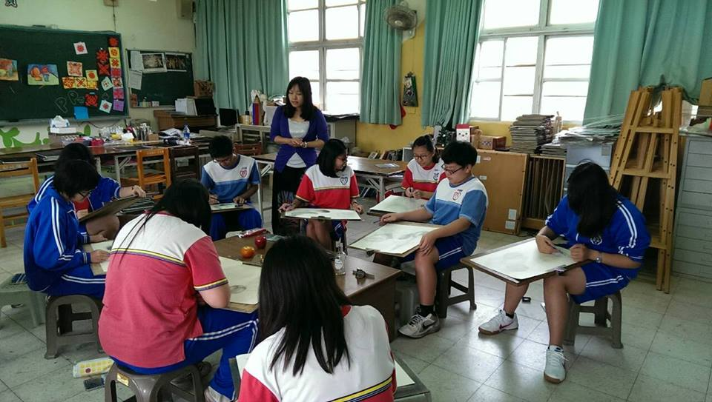
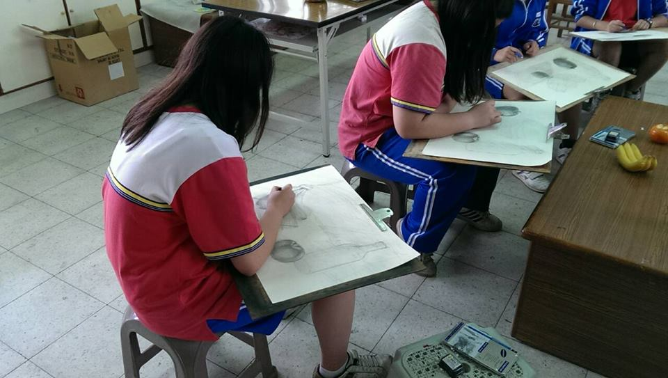

素描課上課情形
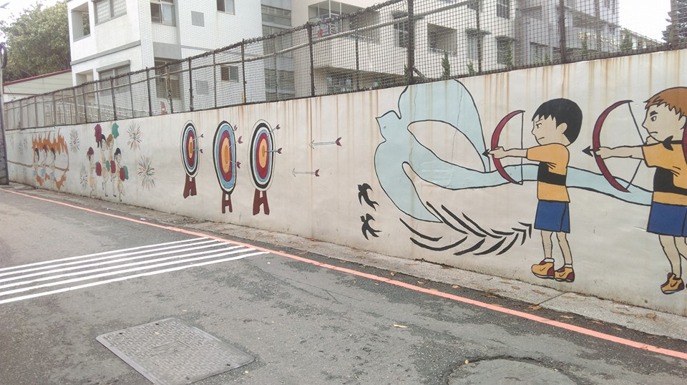

學校圍牆

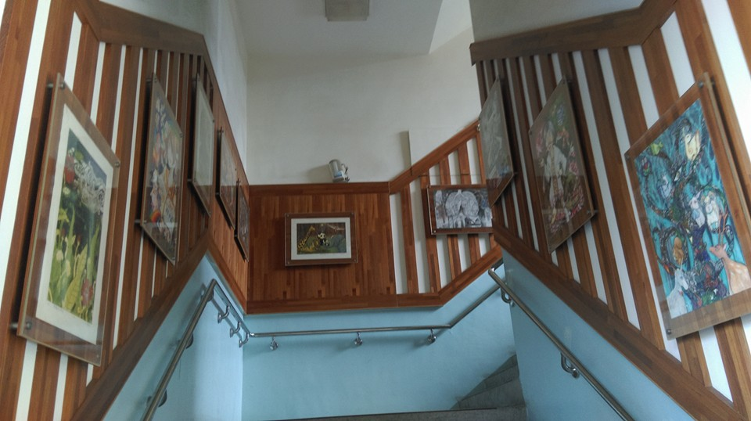

藝術走廊
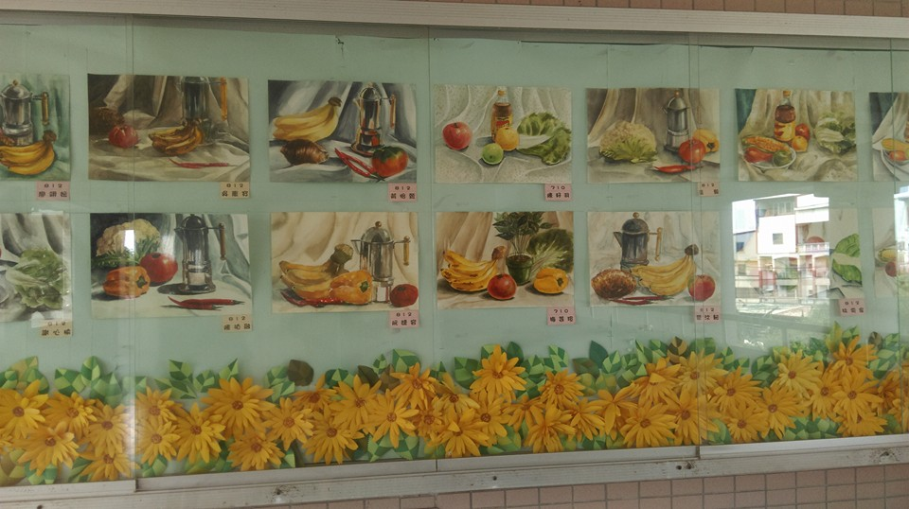

布告欄

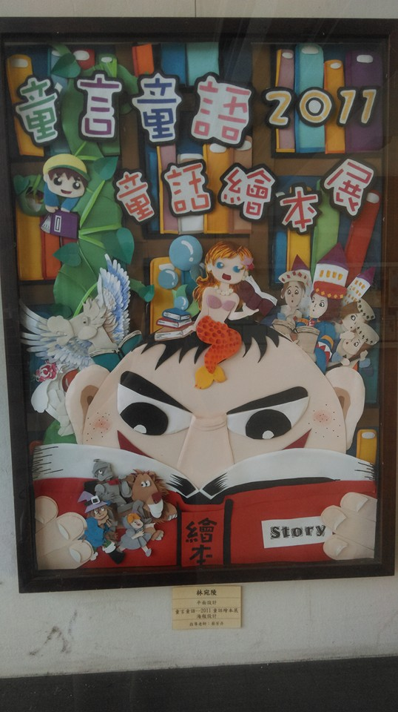
學生得獎作品

